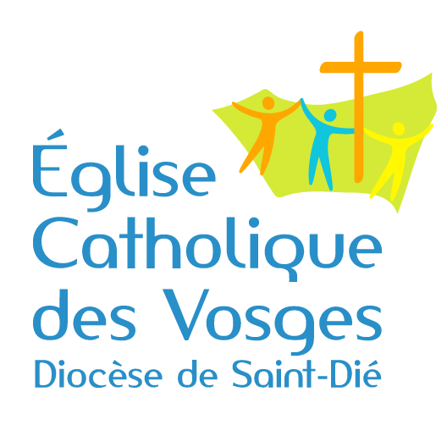

Epinal, le 11 mai 2010.

Aux communicants des paroisses, mouvements et services

Bonjour à toutes et tous,

L’an dernier, le 1er avril à Portieux, nous étions une centaine à nous retrouver autour de Bruno Dardelet pour un temps de mise en perspective de la communication chrétienne. C’était les premières journées de la communication pastorale dans les Vosges.

Nous avions également pris le temps de découvrir quelques initiatives portées par des paroisses. Dans le bilan, vous aviez souhaité une nouvelle rencontre avec des ateliers pratiques. Et bien voici « la journée de la communication n°2 » intitulée « En atelier » qui aura lieu le
Mardi 8 juin 2010 à la Maison diocésaine
29 rue François de Neufchâteau – 88 000 Epinal

Le concept de la journée :
Son objectif : former une trentaine de personnes aux techniques de base de la communication
Le matin, les participants pourront profiter d’un atelier animé par des professionnels pour approfondir une technique de communication
L’après-midi, les participants pourront profiter des mêmes ateliers dans une perspective davantage orientée vers la découverte d’une technique.

Au programme :
9h30 : Accueil 9h45 : Atelier approfondissement
11h30 : Reprise 12h00 : Déjeuner
14h00 : atelier découverte 15h30 : clôture -> la communication : enjeux pour la pastorale

Talon-réponse à retourner pour le 3 juin à Service communication
29 rue François de Neufchâteau 88 000 Epinal ou par mél christophe.chevarde@catholique-vosges.fr

❒ Oui, je participe à la journée « En atelier »
Civilité, Prénom, Nom :…………………………………………………………………………………………………………………….

Paroisse, mouvement et/ou service : ……………………………………………………………………………………………..

Courriel : …………………………………………………………………………………………………………………………………………

Téléphone : ……………………………………………………………………………………………………………………………………..

Adresse : …………………………………………………………………………………………………………………………………………

Tournez, SVP

Les ateliers :
- Ecrire un article pour un journal, pour un site internet
- Affiches et tracts : être efficace avec un ordinateur
- Communiqué de presse : rédiger et diffuser un communiqué de presse (+ un mot sur la relance téléphonique)
- Prendre en main un site internet d’une paroisse, d’un mouvement ou d’un service
- Créer une équipe communication : pourquoi et comment ?
Afin que la pédagogie des ateliers soit optimale, nous les limiterons à 7 ou 8 participants.

Lieu : Maison diocésaine, 29 rue François de Neufchâteau / 88 000 Epinal

Participation demandée : 10 € (à régler sur place) (repas compris)
Le diocèse prend la moitié du coût de la journée à sa charge.

Restant à votre disposition pour de plus amples renseignements, nous nous tenons à votre disposition.

Abbé Pierre-jean Duménil, Christophe Chevardé
Vicaire Général , Délégué Episcopal à l’Information Responsable de la communication



Pour la bonne organisation de la journée, merci d’indiquer vos préférences d’atelier :
 | Matin (approfondissement) | Après-midi (découverte)
Ecrire pour un journal
Affiches et tracts
Communiqué de presse
Site internet
Equipe communication

